**Міністерство освіти і науки України**

Національний університет “Львівська політехніка”

Інститут комп’ютерних наук та інформаційних технологій

**Кафедра САПР**



**Лабораторна робота №4**

з дисципліни: “Технології та стандарти інтернету речей”

**на тему:**

“Розроблення архітектури системи інтернету речей”

**Виконав**:

Ст. групи ПП-44

Верещак Б. О.

**Прийняв**:

асис. Гавран В. Б.

**Львів - 2025**

**Мета роботи**

Ознайомитись з основними принципами та етапами створення IoT-систем, навчитися проектувати та реалізовувати архітектуру для збору, обробки та передачі даних між пристроями, а також інтеграцією цих даних з хмарними або серверними рішеннями.

**Теоретичні відомості**

Інтернет речей (Internet of Things, IoT) - концепція обчислювальної мережі фізичних предметів («речей»), оснащених вбудованими технологіями для взаємодії один з одним або з зовнішнім середовищем, яка розглядає організацію таких мереж як явище, здатне перебудувати економічні та суспільні процеси, що виключає з частини дій і операцій необхідність участі людини.

У найзагальнішому вигляді з інфокомунікаційної точки зору Інтернет речей можна записати у вигляді наступної символічної формули:

IoT = Сенсори (датчики) + Дані + Мережі + Послуги.

У загальному випадку під Інтернетом речей розуміється сукупність різноманітних приладів, сенсорів, пристроїв, об'єднаних у мережу за допомогою будь-яких доступних каналів зв'язку, що використовують різні протоколи взаємодії між собою та єдиний протокол доступу до глобальної мережі.

Зараз в якості глобальної мережі для Інтернету речей використовується Інтернет, де основним протоколом є IP. Іншими словами, Інтернет речей – це світова мережа комп'ютерів, сенсорів і виконавчих пристроїв, що взаємодіють між собою за допомогою протоколу IP (Internet Protocol). Завдяки Інтернету речей можуть бути впроваджені різноманітні «розумні» (smart) рішення в різних сферах діяльності та повсякденного життя людини.

**Лабораторне завдання**

* Ознайомитися з теоретичними відомостями.
* Розробити архітектуру системи інтернету речей згідно з варіантом
  + Розумні парковки: Система моніторингу та резервування місць;
  + Інтелектуальна система керування шторами;
  + Інтелектуальна система керування електроспоживанням будинку;
  + Інтелектуальна система керування та оптимізації домашніх генераторів;
  + Застосунок для керування LED-стрічкою та освітленням;
  + Розумний інкубатор;
  + Система моніторингу периметру і виявлення загрози;
  + Інтелектуальна система догляду за садом;
  + Розумний термостат для опалення;
  + Розумні двері для домашніх тварин.
* Оформити звіт до лабораторної роботи.

**Результати виконання завдання:**

На цій лабораторній роботі, потрібно розробити архітектуру системи інтернету речей згідно з моїм варіантом, для якого тема є «Розробка інформаційної системи моніторингу погодних умов у реальному часі». Архітектура системи складається з пристроїв (сенсорів, датчиків), мережі для передачі даних, хмарних сховищ, аналітичних платформ та інтерфейсу користувача. Давайте розглянемо кожен з пунктів для цієї системи.

**Пристрої**

* **ESP32**
  + Швидкий, перевірений та надійний пристрій;
  + Має вбудований Wifi і Bluetooth модуль;
  + Мав попередній досвід користування;
  + Має власну пам’ять, до якої розробник може зчитувати та записувати дані;
  + Має можливість ввімкнути deep sleep режим, який змушує пристрій заснути, що тратить в рази менше електроенергії.

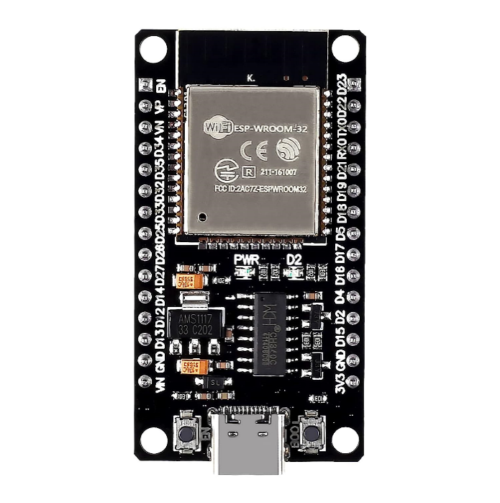

*Рис. 1. ESP32 DevKit v1 30 Pins*

* **BME280**
  + Складається з датчика BMP280, який відповідає за показ температури та атмосферного тиску;
  + Вміщає датчик DH11 для вимірювання вологості повітря;
  + Дешева ціна та попередній досвід використання.

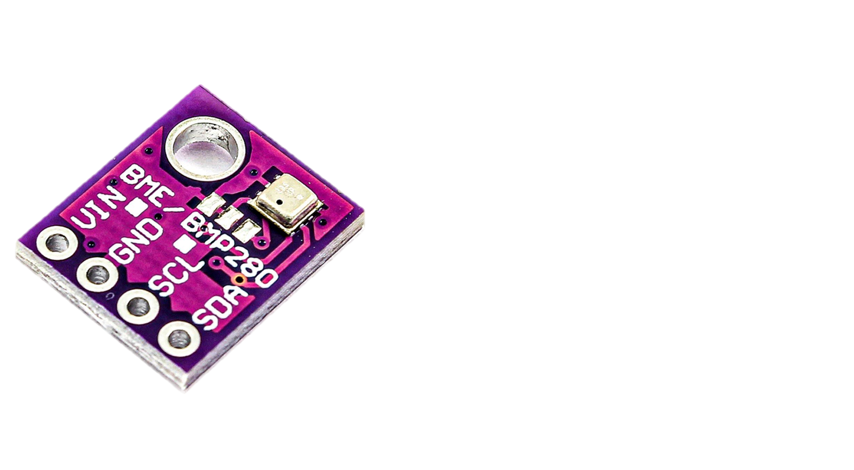

*Рис. 2. Датчик BME280*

* **ENS160**
  + Надає інформацію про вуглекислий газ CO2;
  + Загальну кількість органічних сполук в повітрі TVOC;
  + Загальну оцінку якості повітря AQI;
  + Відносно невелика ціна;
  + Працює як окремий пристрій, який сам нагрівається та обчислює змінні якості повітря.

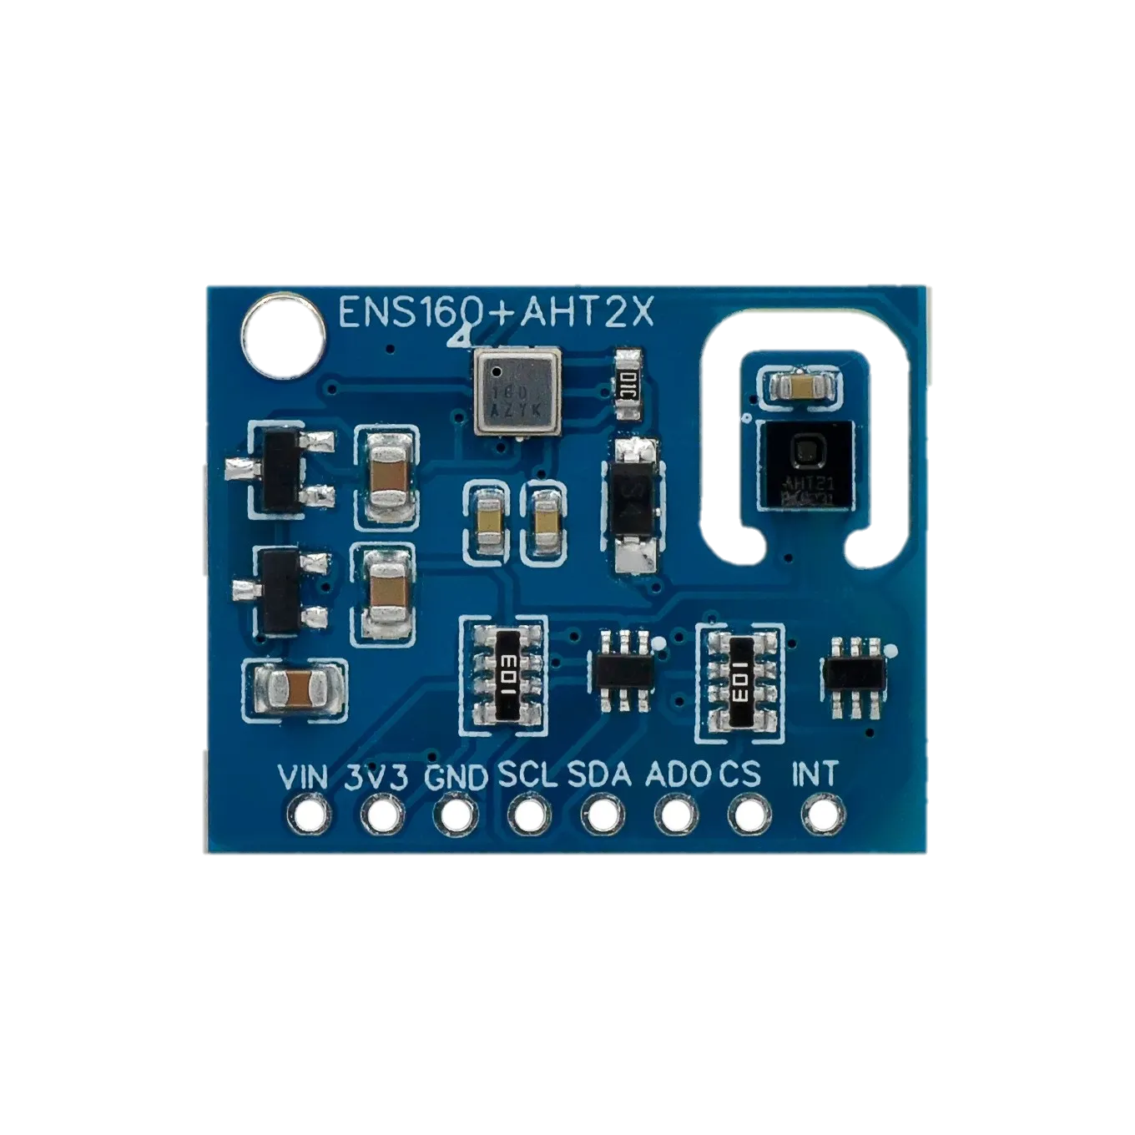

*Рис. 3. Датчик ENS160*

* **HALL-сенсор**
  + Потрібен для автоматизації дощового вимірювання.

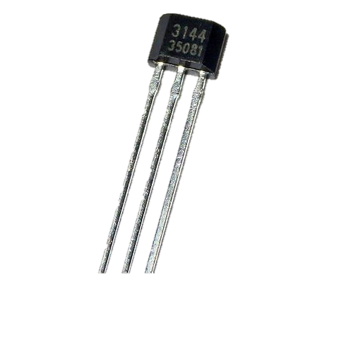

*Рис. 4. Сенсор Холла (HALL Sensor)*

**Підключення**

Вся метеостанція, разом з перерахованими пристроями підключенні на breadboard, також планується виготовити спеціальне PCB плату для проекту. Схему підключення можна бачити на Рис. 5.

*Рис. 5. Схема підключення метеостанції*

**Налаштування**

**1. Мережеве обладнання**

Wi-Fi-роутер або точка доступу для забезпечення зв’язку між метеостанцією та сервером. У разі використання LoRa-модуля необхідний LoRa-шлюз для прийому даних і їх передачі до сервера через Інтернет. Для забезпечення стабільності зв’язку в сільській місцевості можуть використовуватися підсилювачі сигналу або 4G-модеми.

**2. Відправка даних:**

Коли всі датчики зчитали інформацію (температура, тиск, вологість, якість повітря, кількість дощу), система формує JSON-пакет – структурований текстовий формат, який легко обробляти на сервері.

Потім цей JSON відправляється HTTP POST-запитом на сервер (наприклад, http://192.168.0.102:3000/api/data). Якщо Wi-Fi підключений, дані йдуть відразу. Якщо ні – можна було б зберігати їх у пам’яті і відправити пізніше (але в нашому випадку ESP32 просто чекає поки з’явиться мережа).

**3. Отримання конфігурації з сервера**

Метеостанція не лише відправляє дані, але й може отримувати налаштування:

* Інтервал оновлення (update_interval_ms) – як часто відправляти дані (наприклад, кожні 30 секунд або 5 хвилин).
* Параметри Wi-Fi – якщо змінився пароль або назва мережі, станція може оновитися без перепрошивки.

Це відбувається через HTTP GET-запит на /api/config. Сервер повертає JSON з новими налаштуваннями, і ESP32 їх застосовує.

**4. Синхронізація часу**

Щоб час у даних був точним, метеостанція періодично (кожні 2 години) запитує поточний час у сервера через /time. Отримує Unix-час (кількість секунд з 1970 року) і встановлює його в системі.

Коли сервер не відповідає, ESP:

• Використовує внутрішній таймер (на основі esp_timer_get_time()).

• Пробує знову через 5 секунд (але не більше 3 спроб).

**Хмарне сховище**

Через нерівнозначність фінального вигляду даних, було вирішено використовувати нераляційну базу даних. Серед багатьох варіантів ми зійшлися на MongoDB, так як ми мали попередній досвід користування та там був безкоштовний план.

В MongoDB використовують систему колекцій, тобто кожна колекція це є окремий об’єкт, який переважно має свою json структуру. До колекцій належить:

|  |  |
| --- | --- |
| **Колекція** | **Опис** |
| **sensorData** | Тут зберігається вся інформація яка надходить до нас від embedded системи, тобто від esp32. Серед них дані про навколишнє середовище, якість повітря, дощ і час запису. |
| **config** | Ця колекція слугує для налаштування різноманітних об’єктів системи, таких як інтервал оновлення та пороги значень температури і вологості. |
| **time** | Використовується для оновлення значення часу, яку esp32 запитує у сервера та повторює запит кожні 2 години. |

**Аналітична платформа**

Вся аналітика відбувається безпосередньо на серверній частині системи. Після отримання даних від метеостанції сервер проводить попередню обробку та аналіз у режимі реального часу.

Основні етапи роботи аналітичної платформи:

1. **Обробка даних:**

Сервер перевіряє отримані значення на коректність (наприклад, виключає аномальні показники, що виходять за фізично можливі межі).  
Також здійснюється нормалізація даних — перетворення у стандартний формат для подальшого аналізу.

1. **Збереження та агрегація:**

Дані зберігаються у базі MongoDB, де вони групуються за часом і типом сенсорів (температура, тиск, вологість, якість повітря).  
Для кожного параметра формуються статистичні вибірки (середнє, мінімальне, максимальне значення за день, тиждень, місяць).

1. **Аналітичні алгоритми:**

На основі накопичених даних система:

* Виявляє тренди зміни погодних умов;
* Аналізує динаміку температури й вологості протягом доби;
* Може прогнозувати погоду на короткий період (за допомогою лінійної регресії чи ковзного середнього);
* Визначає аномальні ситуації — наприклад, різке падіння тиску чи перевищення рівня CO₂.

1. **Система сповіщень:**

Якщо значення перевищують задані користувачем пороги (наприклад, температура > 30 °C або AQI > 150), сервер автоматично генерує повідомлення та надсилає його користувачу через email або push-сповіщення.

1. **API доступ:**

Результати аналізу доступні через REST API, який надає запити типу:

* + /api/stats/daily — середні значення за день;
  + /api/stats/trends — побудова трендів зміни погодних параметрів;
  + /api/alerts — історія сповіщень та порушень порогів.

Таким чином, аналітична платформа забезпечує автоматичну обробку, виявлення аномалій і підготовку зручних для користувача звітів, що допомагає швидко приймати рішення на основі поточних погодних умов.

**Інтерфейс користувача**

Клієнтський веб-інтерфейс створений для зручної взаємодії користувача з метеостанцією та візуалізації даних у реальному часі.

Основні функції:

* Візуалізація даних у вигляді графіків (температура, вологість, тиск, опади) за вибраний період (день, тиждень, місяць).
* Налаштування порогових значень для сповіщень (наприклад, температура <10°C або >30°C).
* Відображення історії вимірювань у табличному вигляді.
* Адаптивний дизайн, що підтримує використання на смартфонах, планшетах і комп’ютерах.
* Для побудови графіків використовується бібліотека Chart.js, яка забезпечує інтерактивні та візуально привабливі діаграми.

**Висновки**

На даній лабораторній роботі я ознайомився з основними принципами та етапами створення IoT-систем, навчився проектувати та реалізовувати архітектуру для збору, обробки та передачі даних між пристроями, а також інтеграцією цих даних з хмарними або серверними рішеннями. У процесі роботи було спроектовано повноцінну структуру системи, яка включає сенсорний рівень (ESP32 з датчиками BME280, ENS160 та HALL), мережеву частину для передачі даних через Wi-Fi, серверний рівень на базі Flask та MongoDB, а також клієнтську частину з інтерактивним веб-інтерфейсом.